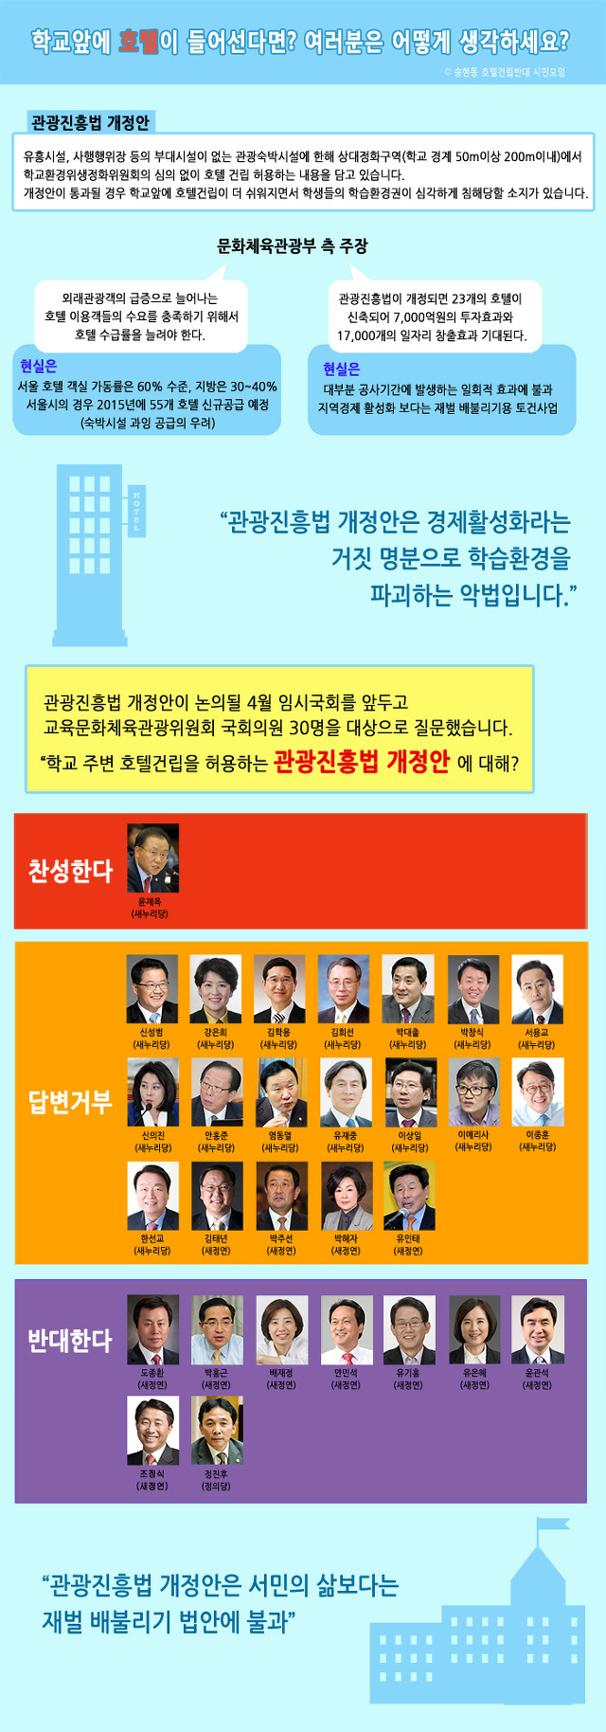
서울교육단체협의회/화상도박장문제해결전국연대/
용산화상도박장추방대책위/도박규제네트워크/참여연대민생희망본부

수 신 | 각 언론사 사회부, 교육부 담당
발 신 | 실무 담당 : 참교육을위한전국학부모회 강혜승 서울지부장 (010-8733-0207)  참여연대 민생희망본부 안진걸 협동사무처장 (019-279-4251)  용산 화상도박장추방 대책위 정방 공동대표 (010-6417-7037)
제 목 | 학교 앞 관광호텔·화상경마도박장 반대 교육시민단체 기자회견
날 짜 | 2015.05.27(수) (총 10쪽)

보도자료
교육환경 훼손하는 학교 인근 관광호텔·학교 앞 화상경마도박장 강력 반대한다!
풍문여고 앞 송현동 관광호텔, 성심여고 앞 용산 화상경마도박장 등 꼭 철회돼야
박근혜 정부의 무분별한 규제완화와 도박 조장 정책이 교육환경을 심각하게 훼손

일시·장소 : 2015년 5월 27일(수요일) 오후 2시, 용산 화상경마도박장 농성장(원효대교 북단)

1. 최근 박근혜 정부는 교육환경을 심각하게 훼손하는 학교 인근 관광호텔 유치를 밀어붙이고 있고, 학교 앞 화상경마도박장 개장도 마사회를 앞세워 집요하게 추진하고 있다. 서울지역 교육·시민단체는 학교 주변의 교육환경을 훼손하려는 박근혜 정부의 정책을 강력히 비판하고, 학교 앞 관광호텔·화상경마도박장 입점은 절대 허용할 수 없다는 뜻을 밝히는 기자회견을 2015년 5월 27일(수) 오후 2시 용산 화상경마도박장 반대 주민 농성장(원효대교 북단 앞 대로변)에서 개최한다.

2. 박근혜 정부는 「관광진흥법」으로 일자리 창출을 달성하겠다고 하지만, 국내 호텔 객실 점유율은 꾸준히 하락하고 있고, 관광호텔로 인하여 창출되는 일자리는 대부분 저임금·일용직 일자리여서 경제 살리기에도 도움 되지 않는다. 오히려 학교 인근의 관광호텔을 허용했을 시, 그로 인한 교육환경의 침해가 심각하게 우려되고 있다. 또, 박근혜 정부와 농림부·마사회는 서울 용산에는 지상 18층 지하 7층 규모의 국내 최대 화상경마도박장 개장을 강행하려 하고 있다. 마사회는 6월 내 개장을 공언하고 있는 상태인데, 안팎의 제보에 의하면 마사회가 5월 30일 토요일 강제 개장을 준비하고 있다고 한다. 우리는 이를 온 맘과 온 마음으로 저지할 것이다. 학교 앞, 주택가에 도박장을 개장하는 것이 경제 활성화이고, 창조경제인가? 화상경마도박장이 들어서면 주변의 주거 환경, 교육환경이 악화되고, 도박 중독자들로 인한 사회적 위험이 가중되는 등 여러가지 문제가 발생할 것은 불을 보듯 뻔한 것이고, 이는 대전 월평동 화상경마도박장 등의 사례를 통해서 이미 여러 차례 확인된 바 있다.

3. 박근혜 정부가 최소한의 상식을 가진 정부라면, 국민에 대한 최소한의 에의를 가진 정부라면, 지금과 같이 교육 환경, 주거 환경을 심각하게 훼손하려는 무분별한 규제완화, 재벌·마사회 특혜와 연결되어 있는 학교 앞 관광호텔 유치, 학교 앞 도박장 개장 정책을 죽시 철회해야 할 것이다. 우리 아이들이 마음 놓고 등교할 수 있게 해주고, 또 주변 위해 환경으로부터 우리 학생들을 철저히 보호해야 하는 것은 정부의 기본적인 업무이다. 학생들에게, 아이들에게 부끄럽고 죄를 짓는 엉터리 정책들을 당장 중단하라.

4. 기자회견문은 아래 별첨하였습니다. 귀 언론사의 많은 관심과 취재 부탁드립니다. 끝.

□ 별첨 : 기자회견문

박근혜 정부는 「관광진흥법」개정으로 학교 앞 관광호텔 건립을 밀어붙이려 하고 있다. 현행 「학교보건법」상으로는 학교 앞 관광호텔 건립을 원칙적 금지하되 학교환경위생정화위원회의 심의를 거쳐 예외적 허용하고 있다. 그러나 박근혜 정부가 추진하는 무분별한 규제완화 정책으로 인하여 「관광진흥법」이 발의되었고, 이는 정부의 승인을 받으면 원칙적 관광호텔이 허용되는 내용을 담고 있다.

대한항공이 관광호텔 건립을 추진 중인 서울시 종로구 송현동 일대에는 풍문여고·덕성여고·덕성여중이 학교환경위생정화구역 200m 내에 위치하고 있다. 학교 앞에 관광호텔이 들어서게 되면 그 자체로도 학생들의 교육환경에 위협이 될 수도 있고, 거기에다가 퇴폐·유흥 업소가 주변에 함께 들어서게 되면 이를 통한 교육환경 훼손은 누가 보아도 명약관화한 일이다. 게다가 국내 호텔 객실 점유율은 꾸준히 하락하고 있어서 관광호텔 공급 과잉이 우려되고 있고, 관광호텔이 창출하는 일자리는 대부분 저임금·일용직 일자리라서 경제 살리기에도 큰 도움이 되고 있지 못한다. 그런데도 박근혜 정부는 집요하게 학교 앞 관광호텔 건립을 추진하고 있는데, 교육환경을 심각하게 훼손하면서까지 특정 재벌들에게 특혜를 주려 하는 이 작태를 우리 국민들은 결코 용납하지 않을 것이다.

게다가 박근혜정부와 마사회는 서울 용산에서는 학교 앞 235m에 지상 18층 지하 7층 국내 최대 규모의 화상경마도박장 개장을 강행하려 하고 있다. 마사회는 올해 6월 내 개장을 하겠다고 공언하고 있다. 용산 지역주민과 학부모·교사·성직자들은 2년 넘게 용산 화상경마도박장 개장 저지를 위하여 투쟁하고 있으며 노숙농성도 1년 3개월 넘게 진행하고 있다. 정부가 앞장서서 우리 아이들의 학교 주변 교육 환경을 보호해야 함에도 불구하고, 정부가 오히려 교육 환경, 주거 환경 침해를 조장하고 있기에 주민·학부모·교사·성직자들이 나설 수밖에 없게 된 것이다.

화상경마도박장이 개장하게 되면 도박장이 불러일으키는 심각한 사회적 폐해와 함께, 도박 중독자들이 대낮부터 길거리에서 술자리를 벌이고, 여러 가지 불미스러운 일을 일으켜서 주변의 교육 환경, 주거 환경이 급속히 악화된다는 것을 우리는 잘 알고 있다. 이는 대전 월평동 화상경마장 사례를 비롯하여 다른 화상경마도박장에서 이미 확인된 일들이다. 그런데 마사회는 매출 확대만을 목표로 용산 화상경마도박장 개장 의지를 꺾지 않고 있으며, 최근에는 화상경마도박장 내에 키즈 카페, 청소년을 위한 인성 교육 프로그램 등을 운영한다면서, 학생들을 화상경마도박장으로 유인하는 황당한 일을 자행하고 있다.

이에 서울지역 교육·시민단체들은 박근혜 정부의 반교육적 정책, 교육환경 보호를 포기하는 정책을 더 이상은 두고 볼 수 없다는 각오로 오늘 다시 한 번 결연하게 요구한다.
하나. 학교 앞 관광호텔 건립 추진을 중단하고, 학교 앞 화상경마도박장을 폐쇄하라!!
둘. 학교 주변 교육환경을 더욱 철저히 보호하고, 무분별한 규제 완화 중단하라!
셋. 박근혜 정부는 전국의 학교 부근, 주택가 부근 도박장들을 즉시 폐쇄하라!!
넷, 교육은 생명이다. 박근혜 정부는 학생들과 어린이들을 위한 교육 정책을 실시하라!!

※ 첨부자료 1 : 학교앞 호텔이 들어선다면?(이미지 뉴스)
※ 첨부자료 2 : 실제 도박장의 폐해의 사례로서 강원랜드 도박 피해 실태(2011년 1월부터 10월까지만 무려 68명의 국민이 자살했다는 것을 알 수 있습니다...)/방은근 목사(도박규제넷)
※ 첨부자료 3 : 2015.05.17. 도박장 반대투쟁 2년 용산주민문화제 보도자료

○ 서울교육단체협의회 참여 단체
참교육학부모회 서울지부, 교육을생각하는시민모임
관악동작학교운영위원협의회, 평등교육실현을위한서울학부모회
어린이책시민연대서울지부, 지역아동센터
전국공무원노조 서울교육청지부, 함께하는 교육시민모임
노원도봉교육공동체, 전국학교비정규직노조서울지부
학교공무직노동조합, 전국교직원노동조합 서울지부
즐거운 교육상상, 한국교육복지포럼
서초강남 교육시민연대, 서울형혁신학교 학부모네트워크
구로교육시민센터, 금천교육네트워크
학벌없는 사회, 청소년 공간 협의회
전국공무원노동조합서울본부

※ 첨부자료 2 : 실제 도박장의 폐해의 사례로서 강원랜드 도박 피해 실태((2011년 1월부터 10월까지만 무려 68명의 국민이 자살했다는 것을 알 수 있습니다...)/방은근 목사(도박규제넷)

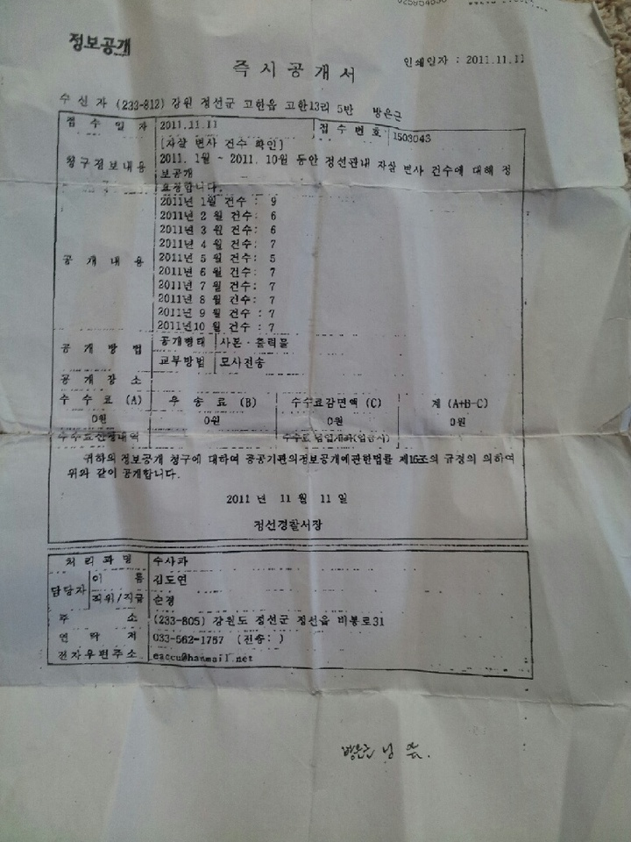
<2011년 정선군 내 자살자 현황>
※ 첨부자료 3 : 2015.05.17. 도박장 반대투쟁 2년 용산주민문화제 보도자료

용산화상경마도박장추방대책위원회
화상도박장문제해결을위한전국연대․도박규제네트워크
수 신 | 각 언론사 사회부, 교육부, 사진부, 종교 담당
발 신 | 정 방 용산 화상경마도박장 추방대책위원회 공동대표 (010-6417-7037)  심현덕 참여연대 민생희망본부 간사 (010-9323-9863)  안진걸 화상도박장문제해결전국연대 사무국 실무자 (019-279-4251)
제 목 | 주민들의 화상경마도박장 싸움 2주년 용산주민문화제 개최
날 짜 | 2015.5.17(일). (총 10쪽)(국민여론조사 결과, 주민문화제 프로그램, 성심여중 교장수녀님 편지 등 첨부)

보 도 협 조 요 청
주거․교육환경 보호와 도박장 없는 평화로운 동네를 위한 싸움 벌써 2년! 3년째 투쟁도 힘차게 결의!
나쁜 마사회와 화상도박장 추방을 위한 용산 주민문화제 개최
- 화상도박장 반대 투쟁 2년 사진전, 학부모․학생․교사 토크콘서트, 마사회장 공로패 전달 등 진행
- 박원순 서울시장, 진영 국회의원(용산구), 성장현 용산구청장, 천호선 정의당 대표 등도 참여 예정
- 어떻게 공기업이 주택가․학교앞 도박장 추진할까요...정부와 국회가 나서서 이 문제 바로잡아야!!
※ 일시 및 장소 : 5.17일(일) 오후 6시부터, 용산 화상경마도박장 저지 주민 농성장 앞(원효대교북단)

1. 2013년 5월 초부터 용산지역 주민, 학부모들은 학교 앞과 주거밀집 지역에 전국에서 제일 큰 규모의 화상경마도박장(스크린경마장/마권 장외발매소)이 들어선다는 소식을 접하게 된 후부터 지금까지 만 2년이 넘게 ‘도박기업’ 마사회와 힘겨운 싸움을 벌여왔습니다. 용산구청, 용산구의회, 용산구 국회의원, 서울시, 서울시교육청, 서울시의회, 국민권익위원회 등이 모두 나서서 화상경마도박장의 학교 앞 이전을 반대하고 있음에도 불구하고, 마사회는 아직도 호시탐탐 화상경마도박장 개장을 엿보고 있습니다. 마사회는 틈만 나면 이 화상경마도박장이 레저시설이라고 거짓을 설파고 있지만, 사행산업관련 법에도 화상경마도박장은 사행산업시설(즉, 도박장)로 규정되어 있고, 우리 국민들의 대부분도 정확하게 도박장으로 인식하고 있다는 것을 알 수 있습니다(첨부 국민여론조사 결과 참조). 당연히 용산 주민들뿐만 아니라 우리 국민들은 화상경마도박장의 도심(주택가, 학교 부근 등) 입점을 압도적으로 반대하고 있습니다.

2. 그럼에도, 지금 마사회는 용산주민들과 나아가 우리 국민들 대다수의 압도적인 여론을 정면으로 무시하 면서 전국 곳곳에서 화상경마도박장을 신설 또는 확장하기 위해 혈안이 되어 있습니다. 공기업이라기 보다는 도박산업의 대표자로 전락한 마사회의 매출은 이미 1년에 무려 8조원에 달하고 있습니다. 이 매출액은 도박중독에 빠진 서민들이 가산을 탕진한 결과입니다. 화상경마도박장 출입고객 1일 평균 베팅 금액이 백만 원으로 금토일 3일이면 3백만이나 탕진하게 되는 것입니다. 그런데, 마사회는 이런 상황에서도 용산에 전국 최대규모의 화상경마도박장을 개장하겠다는 야욕을 버리지 않고 있습니다. 심지어 마사회는 정부의 지도감독을 받는 공기업임에도 불구하고 스스로 정한 배팅 상한액도 지키지 않고 있습니다. 이는 매년 국정감사에서 지적되고 있습니다. 더욱이 사행산업의 폐해를 막기 위해 만들어진 사행산업통합감독위원회가 마련한 화상경마장 도심 외곽 이전, 화상경마장 매출 비율 축소 등의 정부 지침도 끝까지 거부·외면하고 있습니다.

3. 용산지역 주민, 학부모, 학생, 교사들 뿐 만 아니라 지역의 성당, 교회 등 성직자와 신도들도 1년이 넘게 농성장 앞에서 매주 미사와 기도회를 이어오고 있는 상황입니다. 특히, 국가기구로서 상급기관인 국민권익위위원회도 2014년 이전 철회를 권고하였지만 마사회는 용산 화상경마도박장을 반드시 개장해야 한다는 식의 무소불위의 오만방자한 태도로 일관하고 있습니다. 용산 주민들은 평화로운 동네에 살고 싶은 염원, 학교 앞에 초대형 도박시설을 막아내겠다는 소망으로 2년을 싸워왔습니다. 여전히 문제가 해결되지 않았기에 용산 주민들은 앞으로도 끝까지 싸울 것입니다. 용산 뿐만 아니라 전국 곳곳에서 물의를 일으키고 있는 마사회의 화상도박장 확장 또는 신설에도 적극적으로 연대해나갈 것입니다.

4. 그 긴 싸움의 연장선에서, 5.17일(일) 오늘 화상경마도박장 반대 싸움 2년을 기념하고 더욱 더 결의를 다지는 용산주민 문화제를 개최합니다. 2년 투쟁의 다양한 노력이 담긴 사진전과 학부모·교사·학생 토크 콘서트, 마사회장에게 공로패 전달 퍼포먼스 등의 프로그램을 준비했습니다. 이날 행사를 준비하며 용산 주민들은 물론이고, 서울시장, 서울시교육감, 용산구청장, 용산구국회의원, 용산구의회 의원, 용산경찰서장, 서울시의원 등 정관계 인사들에게도 문화제 초대장을 보내드렸습니다. 현재 박원순 서울시장·진영 용산구 국회의원·성장현 용산구청장·천호선 정의당 ㅇ노동당 대표·김문수 서울시의회 교육위원장·김재리 서울시의원, 김정재·황금전·김정준·김철식·김성열·고진숙·김경실 의원 등 다수의 용산구의회 의원들까지 여러 뜻있는 정치인·행정가들께서 참석의사를 밝혀주셨습니다.(이후에 주요 참석인사들이 추가될 예정입니다. 참석해주시지 못하신 분들도 동영상·서한으로 용산 화상경마도박장 입점 반대의 메시지를 보내주실 예정입니다.)

5. 이번 문화제를 준비하면서 거듭 촉구합니다. 이제는 정부가 나서야 합니다. 언제까지 도박기업으로 전락한 공기업 마사회의 횡포와 탐욕을 방치·방조만 할 것입니까! 또 국회도 정치권으로서 반드시 이 문제를 해결해야 하고, 마사회가 국회까지 무시하고 화상경마도박장 개장을 강행하려고 하고 있는데, 이를 반드시 저지시켜야 할 것입니다. 또 국회에 계류 중에 있는 학교보건법 개정안(김태년 의원 대표발의)을 하루빨리 통과시켜 주십시오. 각 정당들도 용산 화상경마도박장 문제를 어떻게 해결할 것인지 입장을 밝히고 조속히 용산 화상경마도박장 폐쇄를 위하여 나서줄 것을 제안합니다. 용산과 같은 사례가 다른 지역에서도 발생하지 않도록 올바른 정치를 해주길 바랍니다.

6. 5월은 어린이 날, 어버이날, 스승의 날 등이 있는 가정의 달, 교육의 달입니다. 대통령께도 호소 드립니다. 가정을 파괴하고 교육환경을 심대하게 위협하는 도심 도박장은 반드시 폐쇄되어야 합니다. 박근혜 대통령은 자신의 모교 앞에 초대형 도박장이 들어서는 것을 더 이상 방치하지 마십시오. 도박을 부추기고 방조한 대통령이 되어서는 안 될 것입니다. “땀 흘려 일하고 함께 돕는 사람공동체를 만들 것인지, 사행심리와 한탕주의를 부추기고 서로를 파괴하는 도박공화국을 만들 것인지”우리 사회는 갈림길에 놓여 있습니다. 성실하게 땀 흘려 일하고 함께 돕는 건강한 사회를 만들어가기 위한, 학교 앞 도박장을 막고 주거·교육환경을 보호하기 위한 주민들, 학부모들, 지방자치단체장, 정치인들, 성직자들의 노력에 이제는 박근혜 대통령가 정부가 즉각 답해야 할 때입니다. 용산주민들과 시민사회단체들은 승리하는 그날까지 끝까지 단결해서 투쟁할 것입니다. 끝.

□ 용산 화상도박장 반대에 함께 하고 있는 주민·시민·사회단체들

** 용산 화상경마도박장 추방 대책위원회
(용산구아파트연합회, 용산구학부모연합회, 용산가톨릭대책위, 용산기독교대책위, 성공회교회, 원불교, 용산마을넷, 평화와 참여의 지역공동체 용산시민연대, 용산교육희망, 행복중심 용산생협, 빈집, 동자동사랑방, 중증장애인독립생활연대, 용산 나눔의집, 수다방, 마을공방, 고래이야기, 용산구 학교장 협의회, 용산지역 초중고등학교 연합)

** 교육과 삶을 파괴하는 화상도박장 폐쇄·추방을 위한 범시민 공동대응 모임
(도박규제전국네트워크, 참여연대민생희망본부, 서울교육희망네트워크, 서울풀뿌리시민단체네트워크, 함께사는서울연대, 경제민주화2030연대, 서울시민연대, 민변민생경제위, 희년함께, 민생연대, 도박추방염원시민의모임, 도박피해자모임(세잎클로버), 시민사회청년활동가모임, 서울시민네트워크, 참교육학부모회, 전교조서울지부, 경실련시민권익센터, 서울청년네트워크, 소음진동피해시민모임, 참여자치지역운동연대[전국20개시민단체연합체], 예수살기, 촛불교회, 흥사단교육운동본부)

** 화상경마장 문제 해결을 위한 전국연대(전국 공동 활동 연대기구)
- 참여자치지역운동연대(전국 20여 시민단체의 연합체/경기북부참여연대, 대구참여연대, 대전참여자치시민연대, 마창진참여자치시민연대, 부산참여자치시민연대, 성남참여자치시민연대, 세종참여자치시민연대, 순천참여자치시민연대, 여수시민협, 울산시민연대, 제주참여환경연대, 참여연대, 참여와자치를위한춘천시민연대, 참여자치21(광주), 참여자치전북시민연대, 충남참여자치지역운동연대, 충북참여자치시민연대, 투명사회를위한정보공개센터, 평택참여자치시민연대, 평화와참여로가는인천연대)
도박규제네트워크
- 용산 화상경마도박장 추방 대책위원회
- 교육과 삶을 파괴하는 화상도박장 폐쇄·추방을 위한 범시민 공동대응 모임
- 대전월평동마권장외발매소 확장저지 및 외곽이전 주민대책위
- 화상경마장 유치반대 충주시민연대
- 충북참여자치시민연대(청주지역 화상경마장 개장 반대 활동)
- 성공회 나눔의집협의회(서울노원,봉천,성북,용산,인천,포천,수원,춘천,동두천)

※ 첨부 1 : 화상경마도박장에 대한 최근 국민 여론조사 결과

조사 개요
○ 조사시기 : 2014년 11월 10일 ~ 11일
○ 조사대상 : 전국 19세이상 성인남여
○ 조사방법 : 유무선 ARS 조사(유무선 5:5)
○ 유효표본 및 표본오차 : 1,000명 / 95% 신뢰구간에서 ±3.1%p
○ 조사기관 : 참여연대, 원혜영 국회의원, (주)우리리서치
- 화상경마장을 ‘도박’으로 인식하는 비율은 10명 중 8명(79.5%)이었으며 ‘레저’로 보는 의견은 10.7%에 그침. 화상경마장의 도심 입점에 대해서는 ‘반대한다’는 응답이 81.0%로 압도적인 가운데, 화상경마장을 레저로 보는 응답자에서도 반대(48.5%)가 찬성(44.2%) 보다 많았음.
1 | 화상경마장에 대한 인식
문) 한국 마사회는 화상경마장이 문화 및 집회시설로 분류돼 ‘레저시설’이라고 주장하고 있고, 주민들과 시민단체들은 화상경마의 도박중독성이 높아 ‘도박장’이라고 규정하고 있습니다.
선생님께서는 화상경마장에 대해 어떻게 생각하십니까?
베팅이 이루어지므로 도박이다 79.5%
> 게임과 같은 것으로 레저이다 10.7% (모름 9.8%)
❖ 화상경마장에 대해 ‘도박이다’는 응답이 79.5%로 ‘레저이다’(10.7%)는 응답보다 압도적으로 높게 나타남.
[ 화상경마장 인식 ] (단위=%)
2 | 화상경마장 도심지역 입점
 | 문) 최근 마사회는 도심지역에 화상경마장이 입점하는 것은 세계적으로 일반적인 것으로 서울 용산 도심에 입점시켜려 하고 있으나, 주민들과 시민단체 측에서는 교육환경과 주거환경에 위협이 된다며 이에 반대하고 있습니다. 선생님께서는 이에 대해 어떻게 생각하십니까?
인구밀집 도심 입점에 반대한다 81.0%
> 이용편의 위해 도심 입점 상관없다 10.5% (모름 8.5%)
❖ 화상경마장의 도심 입점을 ‘반대한다’는 응답이 응답자 10명 중 8명 정도인 81.0% 였으며, ‘이용편의를 위해 상관없다’는 응답은 10.5%에 그침.
[ 화상경마장 도심지역 입점 ] (단위=%)
• ‘반대한다’는 응답이 모든 계층과 지역에서 ‘상관없다’는 응답보다 매우 높게 나타난 가운데, 화상경마장을 ‘레저’로 인식하고 있는 응답자에서도 ‘반대한다’는 응답이 48.5%로 ‘상관없다’(44.2%)는 비율보다 높게 나타남.

